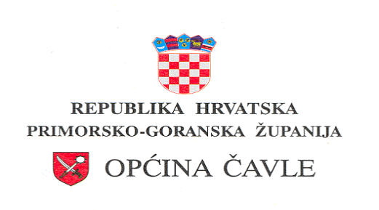

Općinska načelnica

U Čavlima, 29. listopada 2020. godine

KLASA:404-01/20-01/36

UR.BROJ:2170-03-20-01-3

Na temelju članka 14. Pravilnika o provedbi postupaka jednostavne nabave Općine Čavle objavljenog u SN PGŽ 16/17, te Odluke Općinske Načelnice od 15. listopada 2020. godine , donosi se

**ODLUKU O PONIŠTENJU POSTUPKA JEDNOSTAVNE NABAVE**

**ZA**

* Usluge u sklopu organizacije projekta „ Dani zdravlja „-

**I**.

Naručitelj ,Općina Čavle,poništava postupak jednostavne nabave za usluge u sklopu organizacije projekta „ Dani zdravlja„ ev. broj 44/20 objavljen na službenim stranicama Općine Čavle, dana 6. listopada 2020.godine.

**Obrazloženje**

**II.**

Naručitelj ,Općina Čavle, u predmetnom postupku procijenjene vrijednosti ispod zakonskog praga, objavio je dana 6. listopada 2020. godine poziv za dostvu ponude za Usluge u sklopu organizacije projekta „ Dani zdravlja „ a dana 8. listopada 2020. godine Izmjene i dopune poziva za dostavu ponuda.

Do određenog roka za dostavu ponuda ,14. listopada 2020. godine, pristigla je jedna ponuda i to ponuda ponuditelja Hrvatski crveni križ , Gradsko društvo Crvenog križa Rijeka, Trg Republike Hrvatske 2/II, Rijeka.

U postupku prije donošenja konačne Odluke ,Naručitelj je utvrdio da su nastale okolnosti bile poznate prije pokretanja samog postupka bitno dovele do sadržajno drukčije obavijesti o upućivanju poziva za dostavu ponuda.

Slijedom narečenog, Naručitelj sukladno članku 14. Pravilnika o provedbi postupaka jednostavne nabave Općine Čavle objavljenog u SN PGŽ 16/17, a temeljem propisanih odredabačlanka 298. Zakona o javnoj nabavi ( NN broj 120/16) poništava predmetni postupak.

Općinska Načelnica

Ivana Cvitan Polić, mag.cult.